

Junho 2023

**Conteúdo de Apoio**  **SysPDV**

**Instalação e Atualização do SysPDV**

v.1





**Índice**

1. Introdução
2. Primeira Instalação
3. Atualização Automática
4. Informações Importantes
5. Conclusão
6. Saiba Mais





**Para acessar**

**outros conteúdos,**

**acesse também**

**nossa** [**Central de Ajuda**](https://grupocasamagalhaes.movidesk.com/kb)

**Introdução**

O instalador do SysPDV é moderno, intuitivo e fácil de utilizar, com ele é possível realizar instalações e atualizações automáticas de PDVs, estações e PDA de maneira rápida e segura. O instalador muda o conceito de instalação, pois passa a perguntar o que o usuário deseja fazer para que ele execute a operação.

O novo instalador do SysPDV já está disponível para download no site se <https://versoes.syspdv.com.br> com a descrição 19.0.0 NI (Novo Instalador) como mostra imagem abaixo:

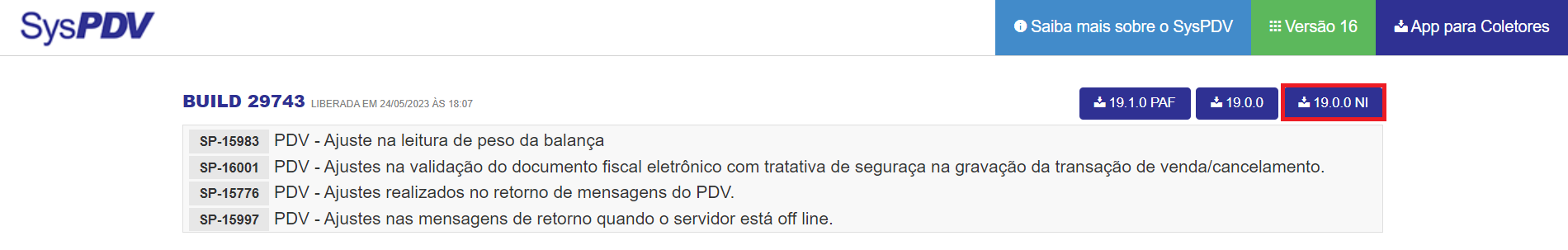

**Primeira Instalação**

Segue abaixo os procedimentos para uma instalação nova do SysPDV (Instalação do Zero)

1. Acesse o site <https://versoes.syspdv.com.br/> e realize o download da última build do novo instalador:

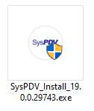

1. Após realizar o download execute o instalador como administrador.

Obs: A primeira instalação e atualização com este novo instalador requer ser feita manualmente em todos os PDVs, PDA e estações de trabalho para atualização dos seus serviços internos. A partir da segunda atualização com esta nova versão do instalador os PDVs, PDA e estações de trabalho são atualizados automaticamente após a atualização do Server.

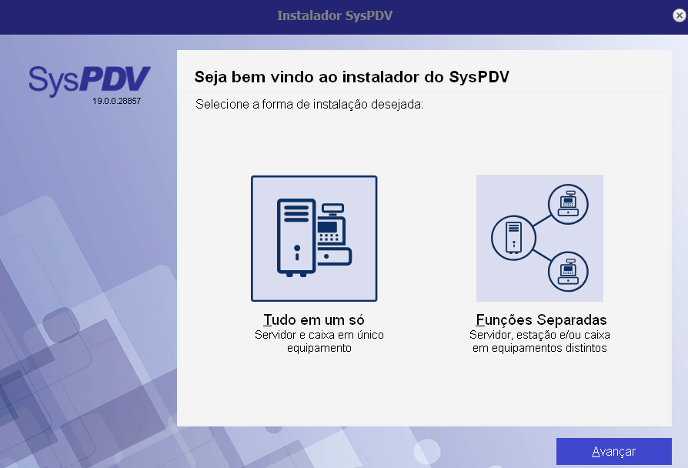

Ao executar o Instalador pela 1º vez será apresentado as formas de instalação, como mostra imagem acima:

1. **Tudo em um só (Servidor e caixa em único equipamento)**

Essa opção é destinada para clientes que usam SysPDV Server e SysPDV na mesma máquina (somente nessa condição). Escolhendo a opção **Tudo em um só,** é realizada a instalação do **SysPDV Server** e **SysPDV** com seus respectivos bancos de dados e a instalação do **Firebird**. Também é realizada a criação do **Serviço de Arquivos da CM (SAS) e SysPDV Services.**

1. **Funções Separadas (Servidor, estação e/ou caixa em equipamentos distintos)**

Essa opção é utilizada para instalações em rede onde server, estações (adicionais do server) e caixas estão em computadores diferentes. Escolhendo essa opção, o instalador apresenta as seguintes opções de instalação:

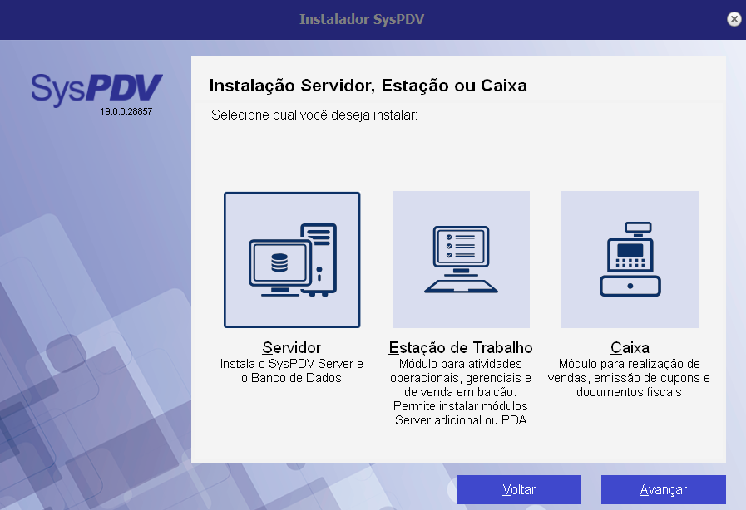

1. **Servidor (Instala o SysPDV Server e o Banco de dados)**

Nesta opção instala o SysPDV Server e o Banco de dados. Escolhendo a instalação do servidor será realizado a instalação do servidor e banco de dados do SysPDV Server, onde será apresentado as formas de instalações :

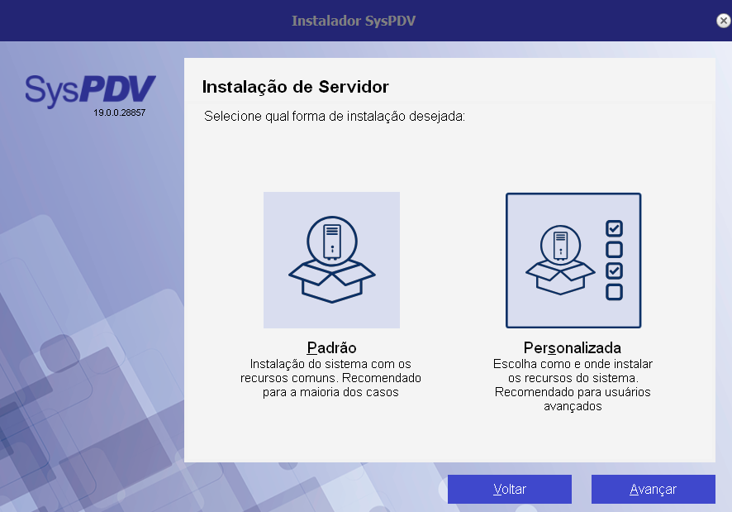

**Padrão:** Instalação dos recursos comuns (Banco em Firebird)

**Personalizada:** Escolha a unidade onde o servidor será instalado, e qual gerenciador de banco de dados ( Firebird ou SQL ) o sistema usará como mostra imagem abaixo:

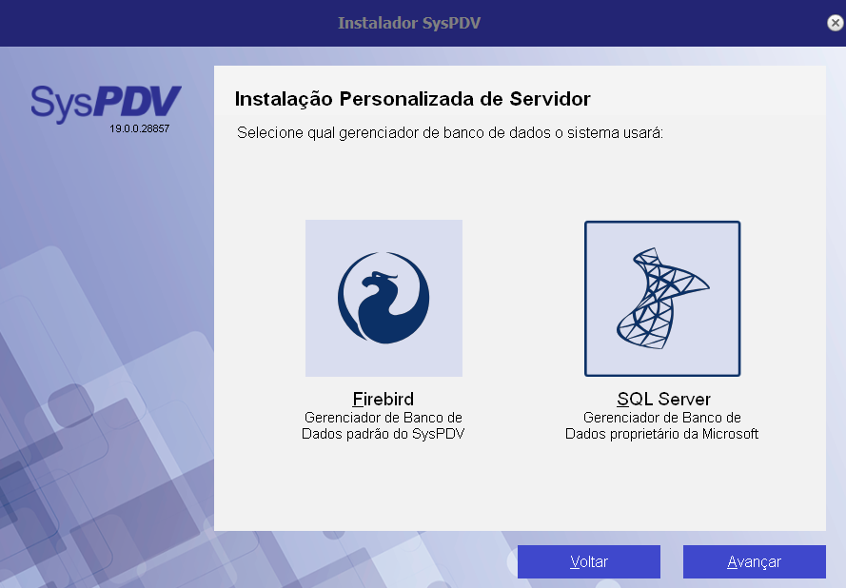

1. **Estação de trabalho (Módulo para atividades operacionais, gerenciais e de venda em balcão. Permite instalar módulos Server adicional ou PDA).**

Escolhendo a instalação de Estação de Trabalho será realizado a instalação da Estação (Espelho ou servidor adicional), PDA (Ponto de Atendimento) ou será possível escolher qual deseja atualizar conforme imagem abaixo:

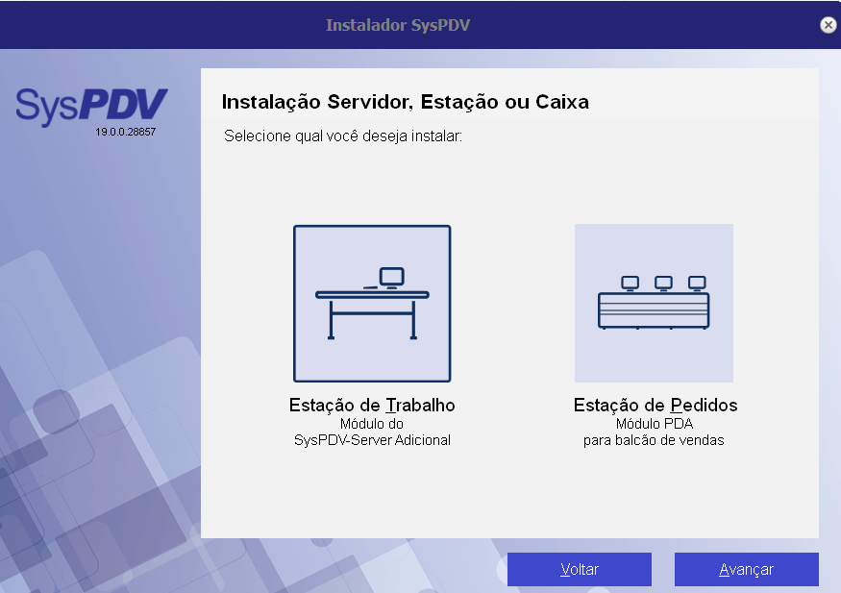

Após escolher a instalação da Estação de Trabalho ou Estação de Pedidos, será necessário informar o endereço de IP do Servidor, como mostra imagem abaixo:

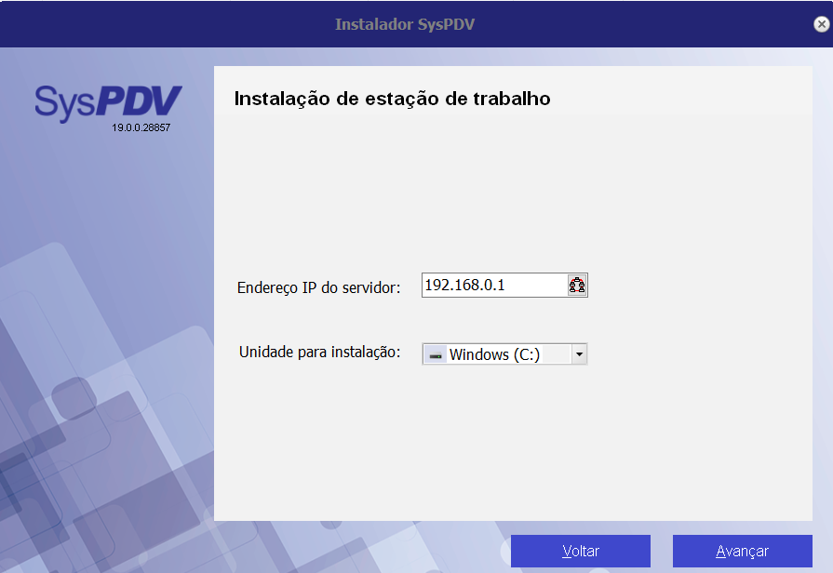

1. **Caixa (Módulo para realização de vendas, emissão de cupons e documentos fiscais).**

Escolhendo a instalação do caixa será apresentado as opções dos tipos de caixas que será instalado:

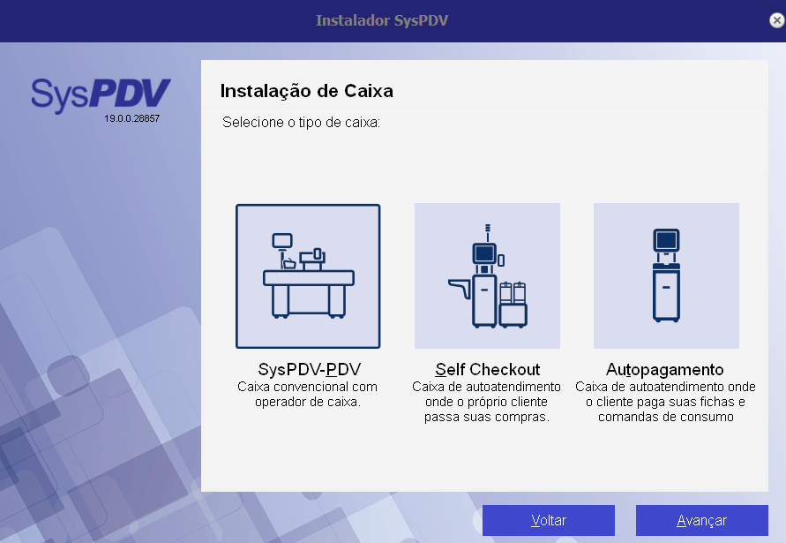

1. **SysPDV PDV**

Ao escolher essa opção será criado o banco de dados do PDV e será necessário informar o número do caixa e IP do servidor como mostra imagem abaixo:

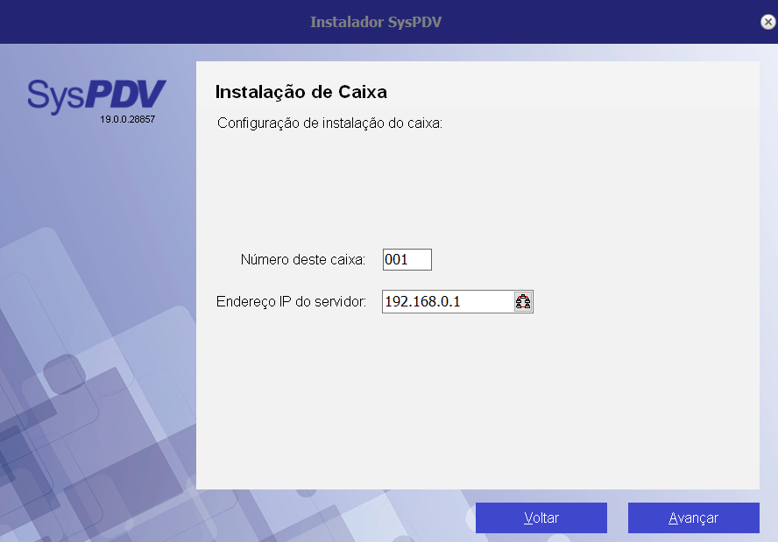

1. **Self Checkout**

Ao escolher essa opção, será criado o banco de dados do Self Checkout, além de ser necessário escolher o local onde será instalado a balança de conferência:

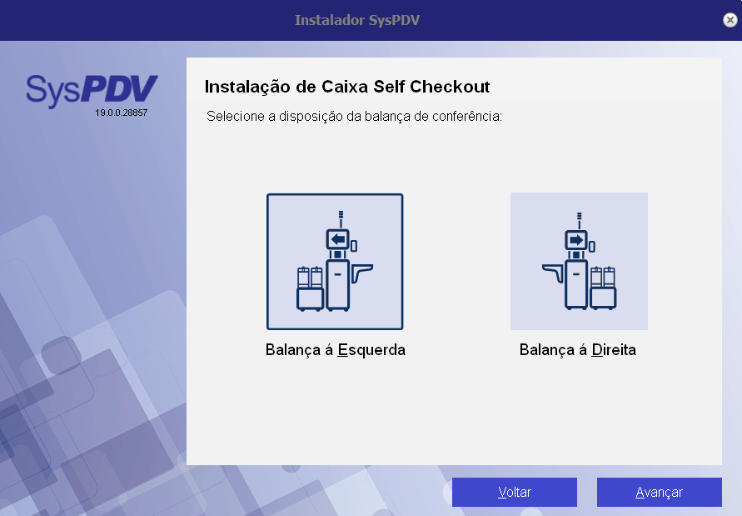

Na tela seguinte, será necessário informar o número do caixa e IP do servidor.



1. **Autopagamento**

Ao escolher essa opção será solicitado informar o número do caixa e IP do Servidor. Neste momento, será criado o banco de dados do AutoPagamento.



**Atualização Automática**

Como dito anteriormente, a primeira instalação com este novo instalador requer ser feita **manualmente** em todos os PDVs, PDA e estações de trabalho para atualização dos seus **serviços internos**.

A partir da **segunda atualização** com esta nova versão os **PDVs, PDA e estações de trabalho** são atualizados automaticamente após a **atualização do Server** ou seja, se o estabelecimento já tiver instalado manualmente o novo instalador no **SysPDV Server, estações e PDVs**, para realizar a atualização automática basta seguir os seguintes passos abaixo:

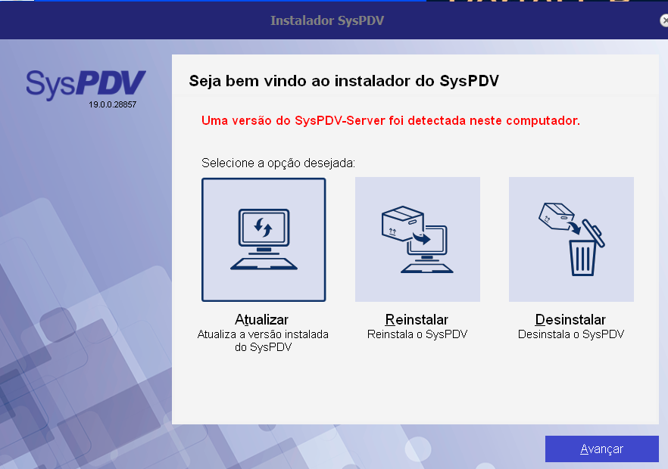

Após executar o instalador em um PC que já tenha a nova versão instalada, será apresentado as opções acima:

1. **Atualizar**

Ao escolher a opção atualizar, será realizado a atualização do SysPDV Server e automaticamente será realizada a atualização das estações e dos PDVs como mostra mensagem abaixo:

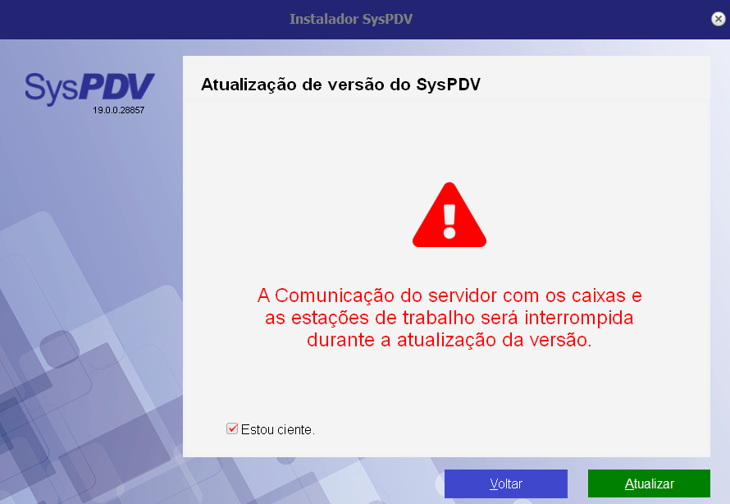

É necessário marcar a Flag: “Estou ciente” e clicar em atualizar.

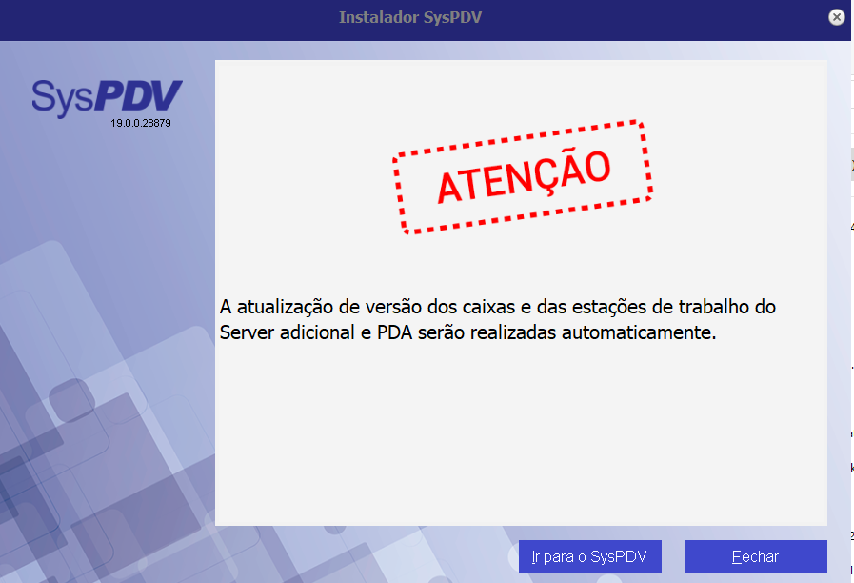

Quando finalizar a atualização no **servidor do SysPDV**, ele verificará os caixas conectados, **não havendo nenhum caixa aberto** com operador a atualização ocorre em todos os caixas automaticamente.

**Havendo caixas abertos com operador**, o **servidor** irá acionar o caixa de menor número com operador e enviará um aviso na tela do caixa informando 5 minutos para atualização de versão, para que o operador não seja surpreendido com a atualização automática, e possa organizar a fila do seu caixa. Encerrado o tempo, se não estiver em venda, é iniciado o processo de atualização, agora, se estiver em venda, a rotina aguardará o seu término para iniciar.

Após concluir a atualização do PDV **o server irá aguardar a subida de venda deste primeiro caixa,** o que valida que a versão está funcional, e irá enviar o comunicado de 5 minutos **para o segundo caixa de menor número**, e irá começar o processo em caixas fechados, sem operador e autoatendimentos *(Self-Checkout e Autopagamento).*

Os caixas abertos com operador serão atualizados automaticamente, mas de forma individual *"um a um"* com os intervalos de notificação de 5 minutos aos operadores, pois não podemos paralisar toda operação de venda da loja, se esta estiver ocorrendo com a loja aberta.

**Informações Importantes**

Para clientes que utilizam a versão  e vão atualizar para a versão do novo instalador , em 1º lugar realize todas as atualizações manualmente de **servidor, caixas e estações**, posteriormente quando for necessário realizar uma nova atualização, atualize apenas o **Servidor**, que **automaticamente** os **PDVs** e **Estações** serão atualizados.

O novo instalador está "munido" de recurso de validação da atualização, ou seja, se algo de errado durante o processo de atualização, ele interrompe o processo, e irá restaurar automaticamente a versão anterior, exibindo ao final a falha no processo, e disponibilizando um LOG com detalhamento do que ocorreu. Este log deve ser coletado para análise.

Podem surgir cenários específicos não validados de ambientes de produção de clientes, por isso, **como contingência,** o analista que estiver realizando a ação, poderá baixar o instalador antigo, e dar continuidade no seu trabalho sem necessidade de acionar de imediato a abertura de tarefa, porém devendo reportar o problema posteriormente para análise.

**Conclusão**

Pronto, agora que já conhecemos como realizar a instalação e atualização do SysPDV, que tal deixar o sistema sempre atualizado e em dias com as novas novidades?

**Saiba Mais**

Para acessar outros materiais, acesse agora mesmo a [Academia CM](https://cursos.casamagalhaes.com.br/).

Não tem cadastro na Academia CM? [Clique aqui](https://docs.google.com/forms/d/e/1FAIpQLScPU-w_EsB8khhb47nnROPHMj7JR36xr3p964oxMRoqoZ7hnA/viewform) e solicite seu cadastro. É rápido e fácil.